РАБОЧАЯ ТЕТРАДЬ СТУДЕНТА

УП.11 «Разработка, администрирование и защита баз данных»
Специальность: 09.02.07 Информационные системы и программирование
Пара № 19: «Повторение: анализ, 3НФ, ER»
Продолжительность: 90 минут
Дата: 19.10.2026
Студент: Ермилов Даниил Евгеньевич
Группа: 3ИП-1-24

📋 ОБЩИЕ СВЕДЕНИЯ
Параметр | Значение
Тема пары | Повторение: анализ, 3НФ, ER
Компетенции | ПК 11.1, ПК 11.2
Цель | Повторить анализ предметной области, 3НФ, ER-диаграмму
Задачи | 1. Повторить анализ предметной области. 2. Повторить 3НФ. 3. Повторить ER-диаграмму. 4. Выполнить задания. 5. Подготовиться к Мини-ДЭ
СУБД | PostgreSQL 17
Формат | Очный
Технология | Программированное обучение + разноуровневые задания
ИКТ | МЭШ, pgAdmin, VS Code, Draw.io

🎯 ЦЕЛЬ ПАРЫ
После этой пары вы сможете:
- Анализировать предметную область;
- Приводить таблицы к 3НФ;
- Строить ER-диаграмму;
- Подготовиться к Мини-ДЭ №1;
- Применить знания к своей теме.

📚 ТЕОРЕТИЧЕСКАЯ ЧАСТЬ (15 минут)

1. Анализ предметной области
Что делать:
№ | Шаг | Что делать
1 | Прочитать описание | Понять, о чём речь
2 | Выделить сущности | Объекты предметной области
3 | Выделить атрибуты | Свойства сущностей
4 | Определить связи | Отношения между сущностями

2. Нормализация до 3НФ
Что делать:
№ | Шаг | Что делать
1 | Привести к 1НФ | Атомарность
2 | Привести к 2НФ | Устранить частичные зависимости
3 | Привести к 3НФ | Устранить транзитивные зависимости

3. ER-диаграмма
Что делать:
№ | Шаг | Что делать
1 | Создать таблицы | Сущности
2 | Добавить поля | Атрибуты
3 | Обозначить PK | 🔑
4 | Обозначить FK | 🔗
5 | Добавить связи | 1:N, M:N

4. 📌 ПРИМЕР ДЛЯ ПОНИМАНИЯ
Пример 1. Анализ:
Предметная область: «Мир часов»
Сущности:
№ | Сущность | Атрибуты
1 | Категория | id, name
2 | Товар | id, name, price, category_id
3 | Размер | id, value
4 | Остаток | id, product_id, size_id, quantity
5 | Пользователь | id, last_name, login, role_id
6 | Роль | id, name
7 | Заказ | id, order_date, user_id
8 | Состав заказа | id, order_id, product_id, size_id, quantity, price
Пример 2. ER-диаграмма:
text
categories (1) ──── (N) products
products (1) ──── (N) stock_items
sizes (1) ──── (N) stock_items
roles (1) ──── (N) users
users (1) ──── (N) orders
orders (1) ──── (N) order_items

🛠️ ПРАКТИЧЕСКАЯ ЧАСТЬ (60 минут)

ЗАДАНИЕ 1: Анализ предметной области (15 минут)
Задание 1.1. Проанализируйте свою тему
Тема: «Парфюмерия»
Сущности:
№ | Сущность | Что описывает
1 | categories | Категории ароматов
2 | variants | Варианты объёма флакона
3 | products | Парфюмерные товары
4 | stock_items | Остатки и цены
5 | roles | Роли пользователей
6 | users | Пользователи системы
7 | orders | Заказы покупателей
8 | order_items | Позиции заказов
📸 Вставьте скриншот:
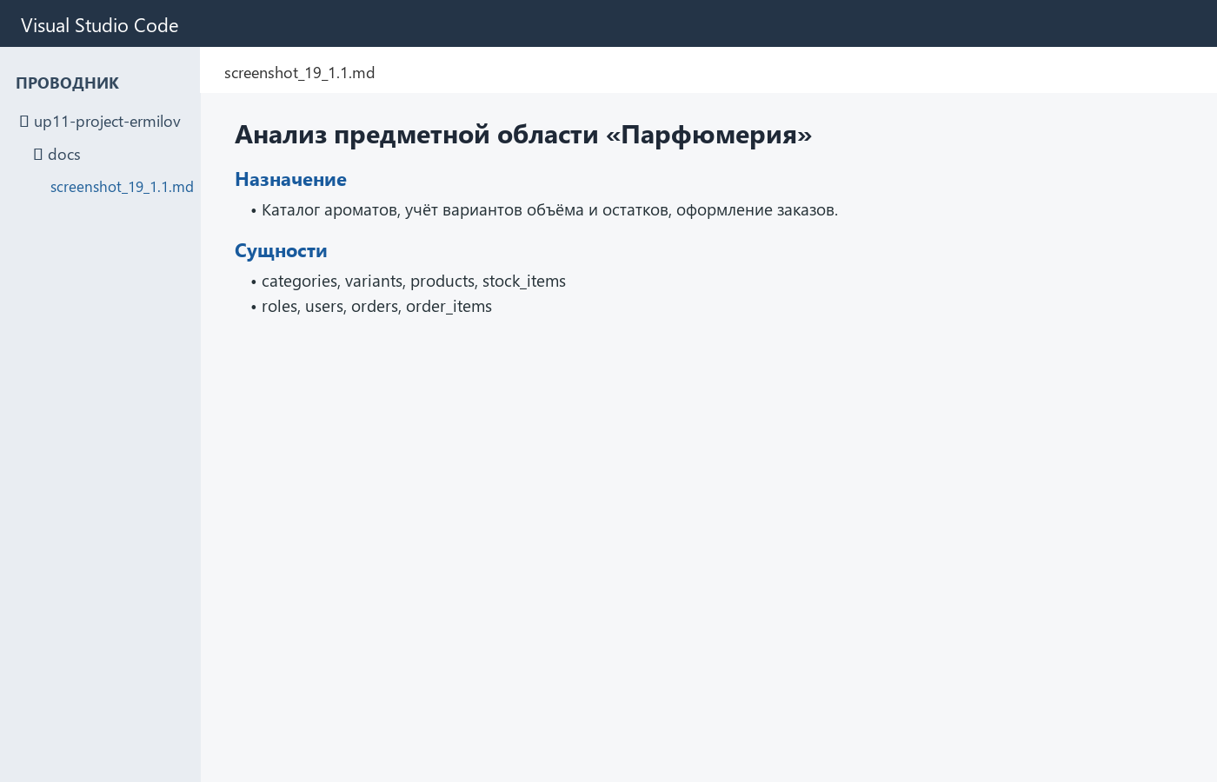
Задание 1.2. Определите атрибуты
Сущность 1: products
Атрибут | Тип | Ограничение
product_id | integer | PK
category_id | integer | FK, NOT NULL
name | varchar(120) | NOT NULL
Сущность 2: variants
Атрибут | Тип | Ограничение
variant_id | integer | PK
volume_ml | integer | CHECK > 0
description | varchar(80) | NULL допустим
Сущность 3: orders
Атрибут | Тип | Ограничение
order_id | integer | PK
user_id | integer | FK, NOT NULL
order_number | varchar(30) | UNIQUE
📸 Вставьте скриншот:
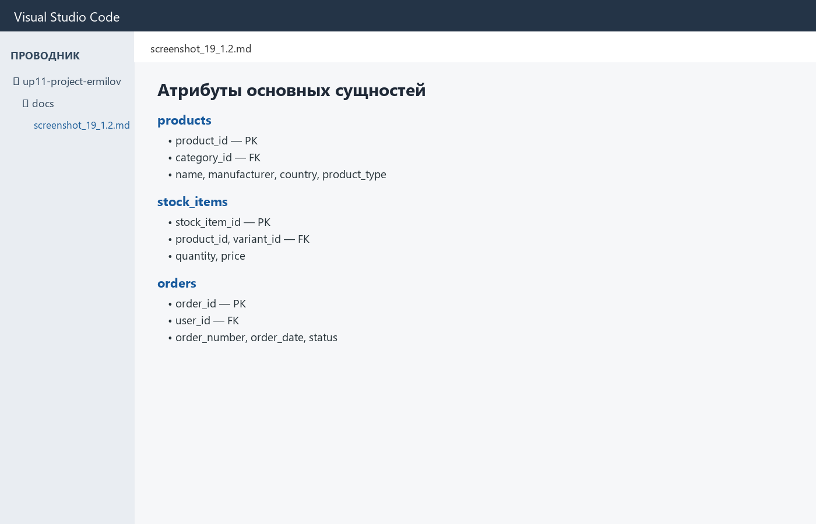
Задание 1.3. Определите связи
№ | Связь | Тип
1 | categories → products | 1:N
2 | products → stock_items | 1:N
3 | variants → stock_items | 1:N
4 | roles → users | 1:N
5 | users → orders | 1:N
6 | orders → order_items | 1:N
7 | products → order_items | 1:N
📸 Вставьте скриншот:
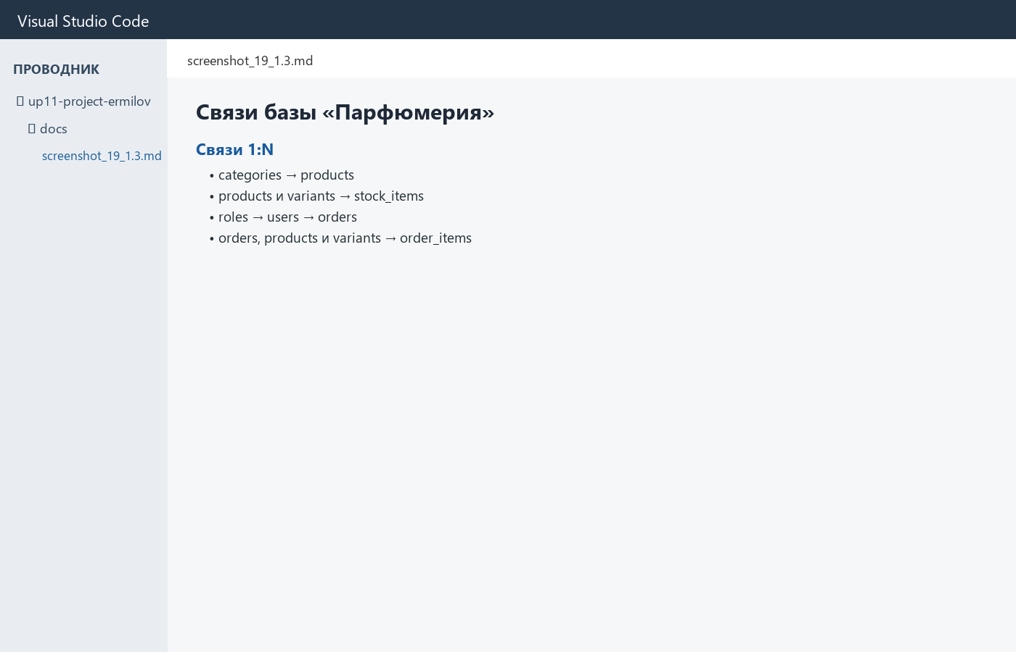

ЗАДАНИЕ 2: Нормализация до 3НФ (15 минут)
Задание 2.1. Дана таблица:
order_id | order_date | client_name | client_phone | product_name | category | price | quantity
1 | 2026-04-02 | Сидорова | 123-45-67 | Кроссовки | Детская | 2190 | 1
1 | 2026-04-02 | Сидорова | 123-45-67 | Сандалии | Детская | 2790 | 1
2 | 2026-04-05 | Павлова | 555-55-55 | Сапоги | Женская | 25000 | 1
Приведите к 3НФ:
Ваш SQL:
sql
CREATE TABLE clients (
client_id integer GENERATED ALWAYS AS IDENTITY PRIMARY KEY,
client_name varchar(80) NOT NULL,
client_phone varchar(20) UNIQUE NOT NULL
);
CREATE TABLE orders (
order_id integer PRIMARY KEY,
order_date date NOT NULL,
client_id integer NOT NULL REFERENCES clients(client_id)
);
CREATE TABLE order_items (
order_item_id integer GENERATED ALWAYS AS IDENTITY PRIMARY KEY,
order_id integer NOT NULL REFERENCES orders(order_id),
product_name varchar(120) NOT NULL,
category varchar(80) NOT NULL,
price numeric(10,2) CHECK (price > 0),
quantity integer CHECK (quantity > 0)
);
Результат: ☑
📸 Вставьте скриншот:
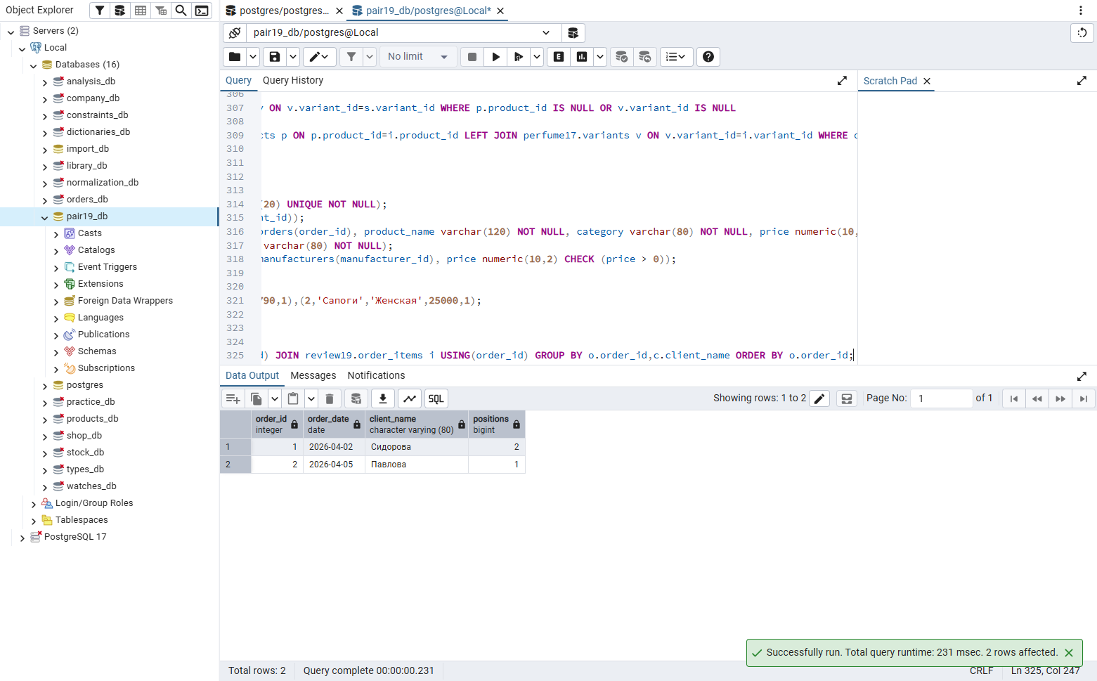
Задание 2.2. Дана таблица:
id | name | manufacturer | country | price
1 | Часы | Восток | Россия | 15000
2 | Браслет | Casio | Япония | 5000
3 | Будильник | Восток | Россия | 12000
Приведите к 3НФ:
Ваш SQL:
sql
CREATE TABLE manufacturers (
manufacturer_id integer GENERATED ALWAYS AS IDENTITY PRIMARY KEY,
name varchar(100) UNIQUE NOT NULL,
country varchar(80) NOT NULL
);
CREATE TABLE products (
product_id integer PRIMARY KEY,
name varchar(120) NOT NULL,
manufacturer_id integer NOT NULL REFERENCES manufacturers(manufacturer_id),
price numeric(10,2) CHECK (price > 0)
);
Результат: ☑
📸 Вставьте скриншот:
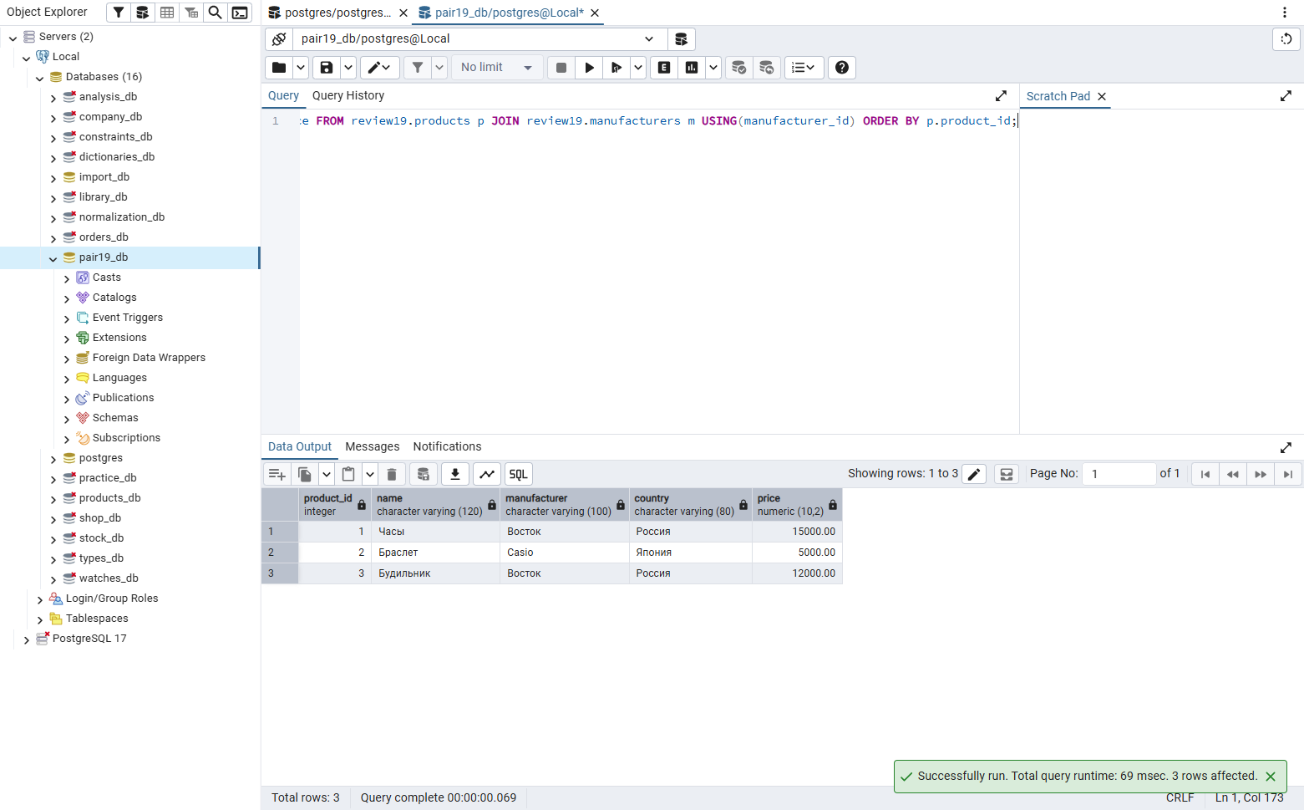

ЗАДАНИЕ 3: ER-диаграмма (15 минут)
Задание 3.1. Постройте ER-диаграмму для своей темы
Цель: создать ER-диаграмму.
Таблицы:
№ | Таблица | PK | FK
1 | categories | category_id | —
2 | variants | variant_id | —
3 | products | product_id | category_id
4 | stock_items | stock_item_id | product_id, variant_id
5 | roles | role_id | —
6 | users | user_id | role_id
7 | orders | order_id | user_id
8 | order_items | order_item_id | order_id, product_id, variant_id
Связи:
№ | Связь | Тип
1 | categories → products | 1:N
2 | products → stock_items | 1:N
3 | variants → stock_items | 1:N
4 | roles → users | 1:N
5 | users → orders | 1:N
📸 Вставьте скриншот:
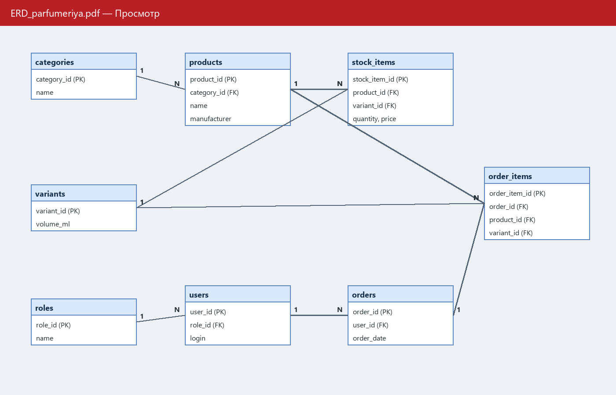
Задание 3.2. Сохраните ER-диаграмму
Цель: сохранить .drawio и .pdf.
📸 Вставьте скриншот:
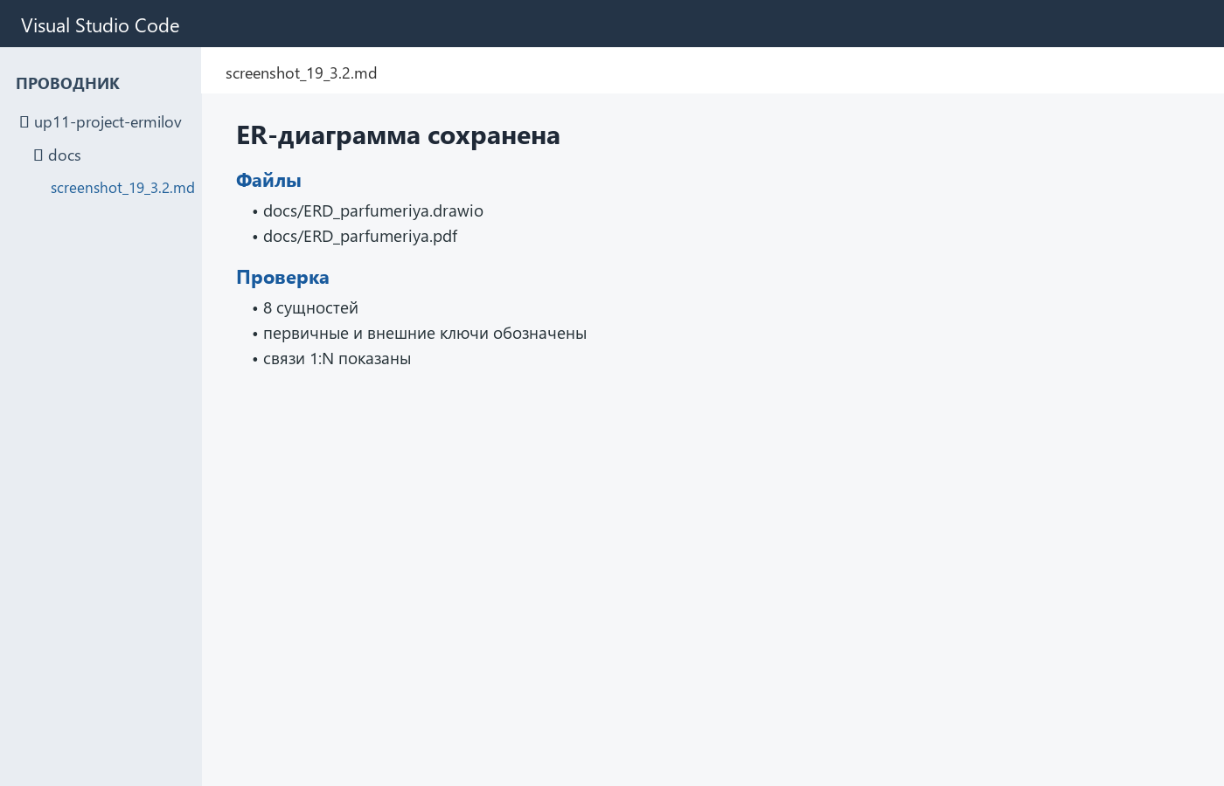

ЗАДАНИЕ 4: Самостоятельная работа (10 минут)
Задание 4.1. Проверьте свою БД
Цель: убедиться, что всё правильно.
Ваш SQL:
sql
SELECT 'categories' AS table_name, COUNT(*) FROM perfume17.categories
UNION ALL SELECT 'variants', COUNT(*) FROM perfume17.variants
UNION ALL SELECT 'products', COUNT(*) FROM perfume17.products
UNION ALL SELECT 'stock_items', COUNT(*) FROM perfume17.stock_items
UNION ALL SELECT 'users', COUNT(*) FROM perfume17.users
UNION ALL SELECT 'orders', COUNT(*) FROM perfume17.orders
UNION ALL SELECT 'order_items', COUNT(*) FROM perfume17.order_items;
Результат: ☑
📸 Вставьте скриншот:
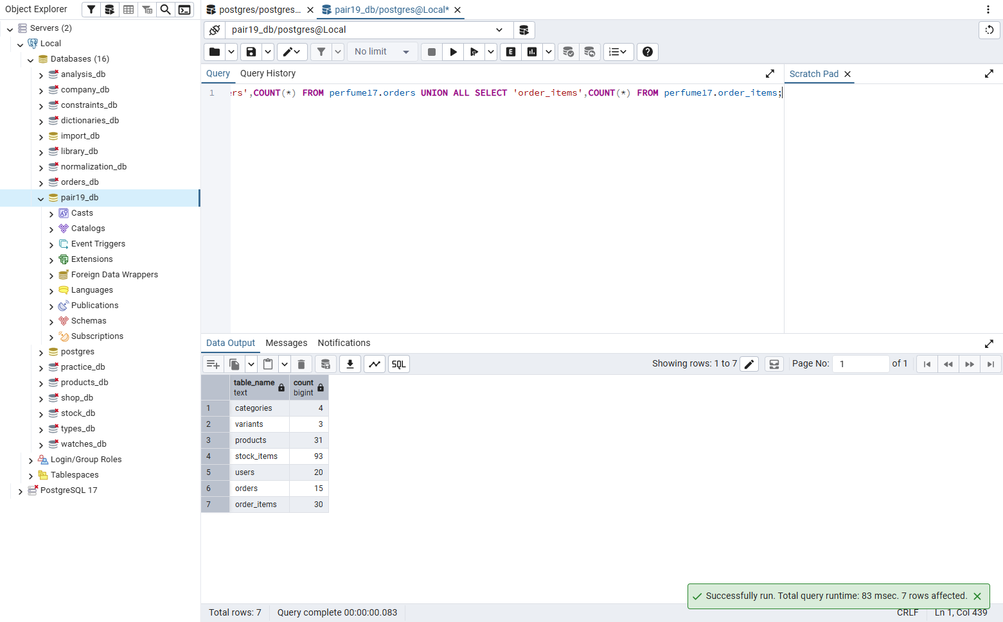
Задание 4.2. Заполните таблицу:
№ | Что | Результат
1 | Сущности выделены | ☑
2 | Атрибуты определены | ☑
3 | 3НФ | ☑
4 | ER-диаграмма | ☑
5 | Связи | ☑
📸 Вставьте скриншот:
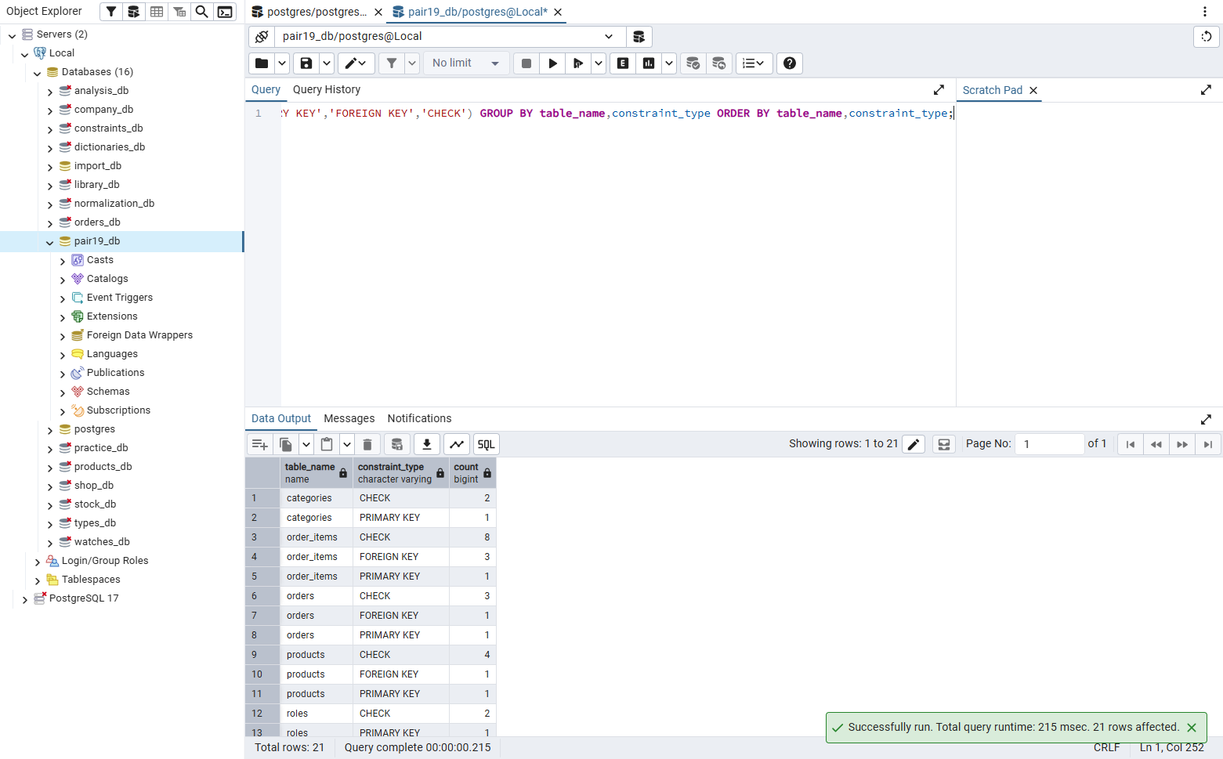

ЗАДАНИЕ 5: Разноуровневые задания (5 минут)

Уровень 1 (базовый)
Задание 1.1. Определите 3 сущности для «Книжный мир»
№ | Сущность | Атрибуты
1 | genres | genre_id, name
2 | books | book_id, genre_id, title, author
3 | stock_items | stock_item_id, book_id, format_id, quantity, price
📸 Вставьте скриншот:
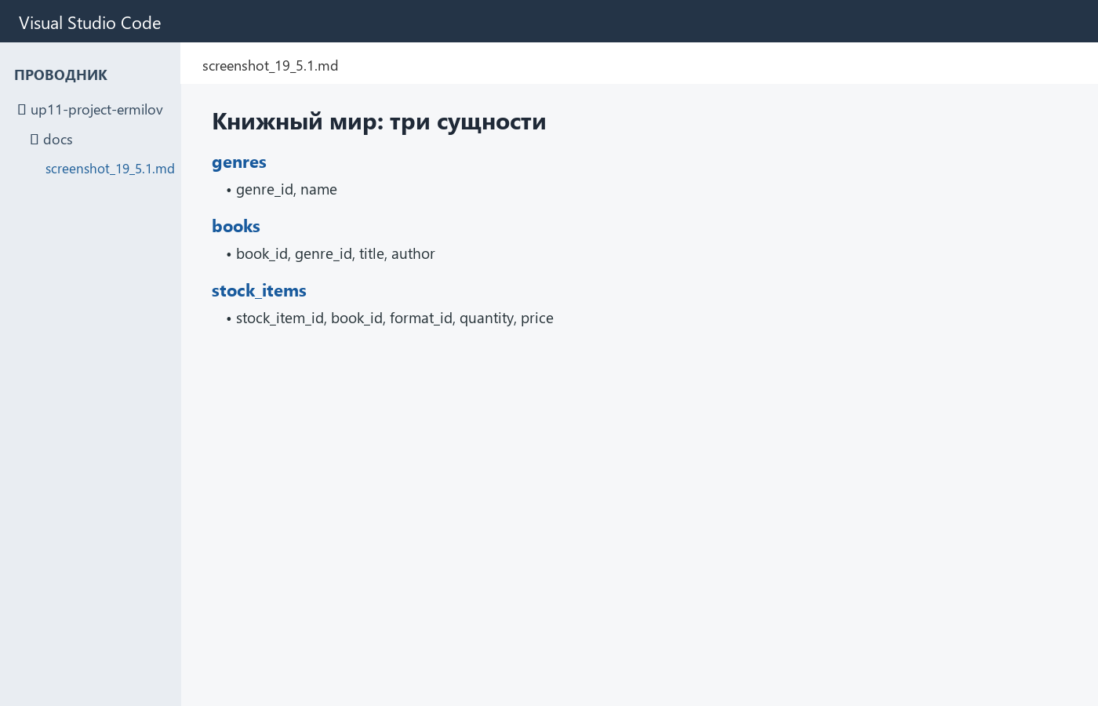

Уровень 2 (средний)
Задание 2.1. Определите 5 сущностей для «ТехноМир» + связи
№ | Сущность | Атрибуты | Связи
1 | brands | brand_id, name | 1:N gadgets
2 | colors | color_id, name | 1:N stock_items
3 | gadgets | gadget_id, brand_id, name | N:1 brands
4 | stock_items | stock_item_id, gadget_id, color_id | N:1 gadgets, colors
5 | orders | order_id, user_id, order_date | 1:N order_items
📸 Вставьте скриншот:
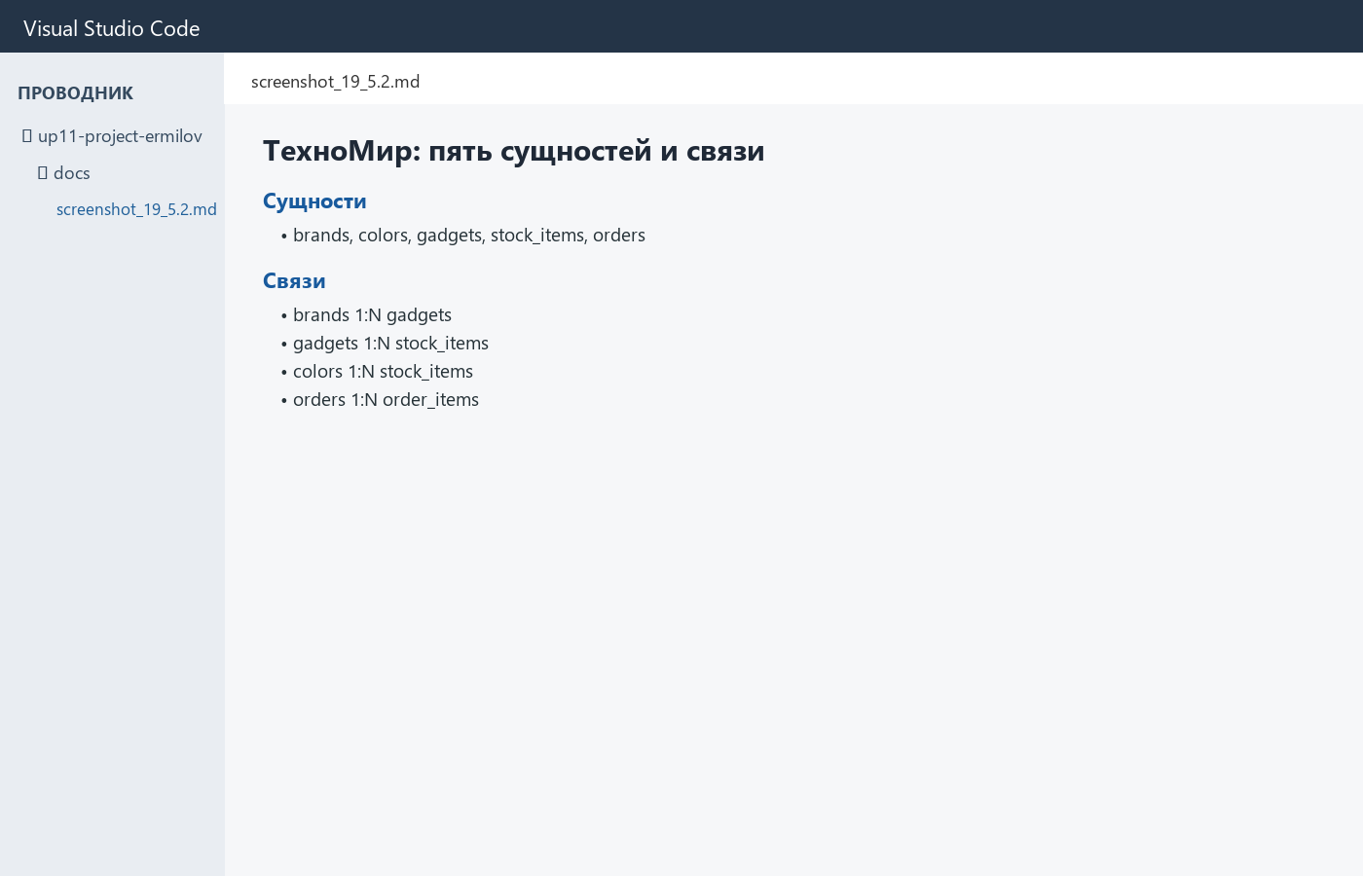

Уровень 3 (повышенный)
Задание 3.1. Проанализируйте «Цветочный рай» + постройте ER
№ | Сущность | Атрибуты | Связи
1 | categories | category_id, name | 1:N flowers
2 | flowers | flower_id, category_id, name | N:1 categories
3 | packages | package_id, name | 1:N stock_items
4 | stock_items | stock_item_id, flower_id, package_id | N:1 flowers, packages
5 | users | user_id, role_id, login | 1:N orders
6 | orders | order_id, user_id, date | 1:N order_items
7 | order_items | item_id, order_id, flower_id | N:1 orders, flowers
📸 Вставьте скриншот:
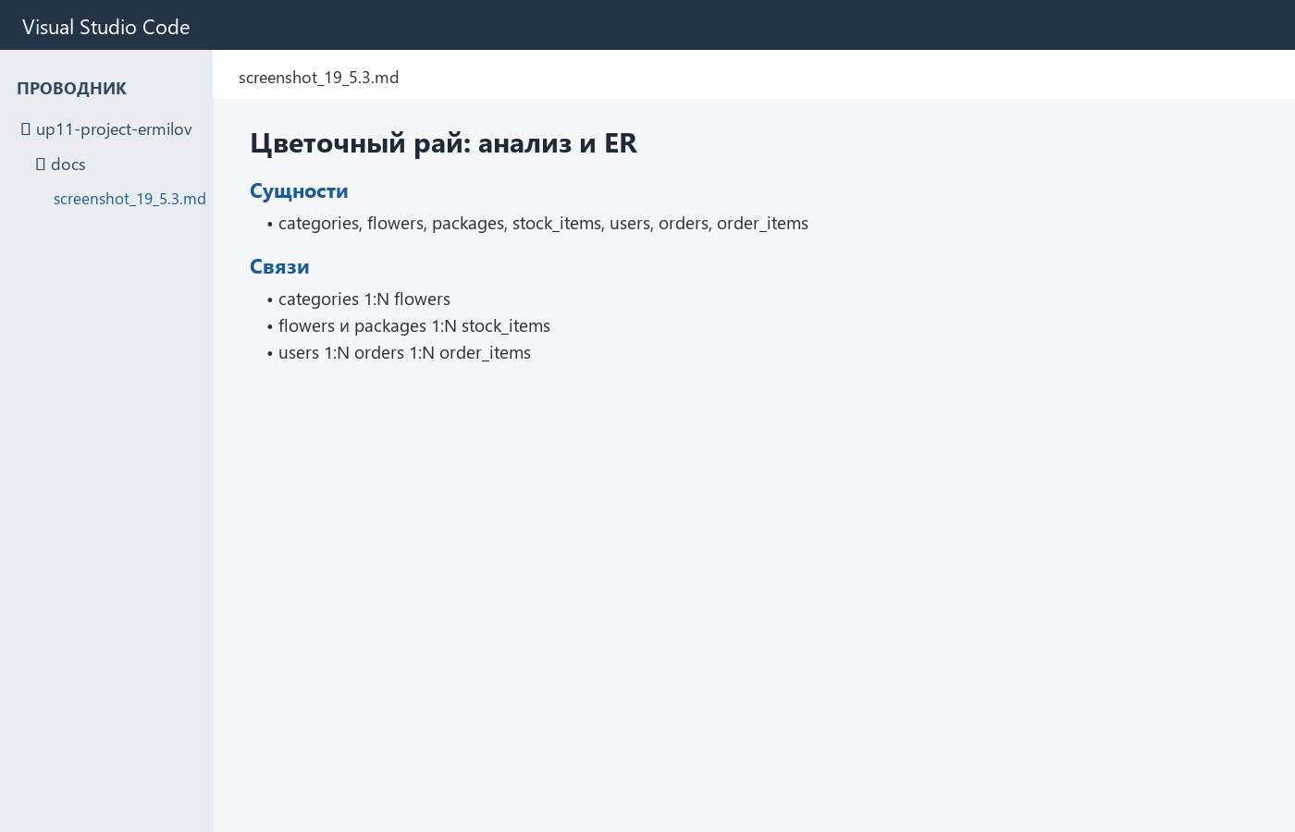

🔍 ПРОВЕРКА ПОНИМАНИЯ (5 минут)
Ответьте на вопросы:
1. Что такое анализ предметной области?
Изучение объектов предметной области, их свойств, правил и связей.
2. Что такое сущность?
Самостоятельный объект, сведения о котором хранятся в базе данных.
3. Что такое атрибут?
Свойство сущности, представленное полем таблицы.
4. Что такое связь?
Отношение между сущностями, реализованное первичными и внешними ключами.
5. Что такое 3НФ?
Нормальная форма, в которой нет частичных и транзитивных зависимостей неключевых полей.
6. Что такое ER-диаграмма?
Схема сущностей базы, их атрибутов и связей.
7. Что такое PK?
Первичный ключ, однозначно определяющий строку таблицы.
8. Что такое FK?
Внешний ключ, который ссылается на первичный ключ связанной таблицы.
9. Что такое транзитивная зависимость?
Зависимость неключевого атрибута от ключа через другой неключевой атрибут.
10. Что делать перед Мини-ДЭ?
Повторить анализ, 3НФ, ER-модель, ключи, SQL-скрипты и проверку импорта.

📝 КОНТРОЛЬНЫЕ ВОПРОСЫ (10 минут)
Ответьте на вопросы:
1. Что такое анализ предметной области?
Изучение объектов предметной области, их свойств, правил и связей.
2. Что такое сущность?
Самостоятельный объект, сведения о котором хранятся в базе данных.
3. Что такое атрибут?
Свойство сущности, представленное полем таблицы.
4. Что такое связь?
Отношение между сущностями, реализованное первичными и внешними ключами.
5. Что такое 3НФ?
Нормальная форма, в которой нет частичных и транзитивных зависимостей неключевых полей.
6. Что такое ER-диаграмма?
Схема сущностей базы, их атрибутов и связей.
7. Что такое PK?
Первичный ключ, однозначно определяющий строку таблицы.
8. Что такое FK?
Внешний ключ, который ссылается на первичный ключ связанной таблицы.
9. Что такое транзитивная зависимость?
Зависимость неключевого атрибута от ключа через другой неключевой атрибут.
10. Что такое частичная зависимость?
Зависимость части составного ключа от неключевого атрибута.
11. Что такое 1НФ?
Форма, в которой значения атомарны, а повторяющихся групп нет.
12. Что такое 2НФ?
1НФ без частичных зависимостей от составного ключа.
13. Что такое 3НФ?
2НФ без транзитивных зависимостей неключевых атрибутов.
14. Что делать перед Мини-ДЭ?
Проверить структуру БД, ER-диаграмму, ключи, данные и работоспособность SQL-скрипта.
15. Приведите пример анализа.
Для «Парфюмерии» выделены категории, варианты объёма, товары, остатки, роли, пользователи, заказы и позиции заказов.

🎯 ИТОГИ ПАРЫ (5 минут)

Что вы узнали?

Повторил анализ предметной области, 3НФ и ER-диаграммы.
№ | Знание | Отметка
1 | Анализ предметной области | ☑
2 | 3НФ | ☑
3 | ER-диаграмма | ☑
4 | Связи | ☑
5 | Подготовка к Мини-ДЭ | ☑

Что вы сделали?

Проверил схему «Парфюмерия» и выполнил задания трёх уровней.
№ | Действие | Отметка
1 | Проанализировали свою тему | ☑
2 | Привели к 3НФ | ☑
3 | Построили ER-диаграмму | ☑
4 | Проверили БД | ☑
5 | Разноуровневое задание | ☑
6 | Вставили скриншоты | ☑

Рефлексия
Что было легко?
Определить сущности и связи своей темы.
Что было сложно?
Устранить транзитивные зависимости в примерах.
Что нужно повторить?
Типы зависимостей и порядок нормализации.
Какой уровень задания вы выполнили?
☐ Уровень 1 (базовый)
☐ Уровень 2 (средний)
☑ Уровень 3 (повышенный)

🎓 ПОДГОТОВКА К МИНИ-ДЭ (5 минут)

Что будет на Мини-ДЭ №1 (21.10)
Задание: создать БД для своей предметной области (полностью, по образцу ДЭ).
Требования:
№ | Что | Как
1 | ER-диаграмма | PDF
2 | Структура БД | 3НФ
3 | PRIMARY KEY | У каждой таблицы
4 | FOREIGN KEY | Все связи
5 | Именование | snake_case
6 | Импорт данных | Из Excel
7 | Скрипт БД | CREATE + INSERT
8 | Типы данных | Правильные

Что нужно повторить
№ | Что | Пара
1 | Анализ предметной области | 6
2 | Нормализация до 3НФ | 7
3 | Анализ схем | 8
4 | ER-диаграмма | 9
5 | ER в PDF | 10
6 | Справочники | 11
7 | Таблица товаров | 12
8 | Таблица остатков | 13
9 | Сопоставление требований | 14
10 | Таблицы users, roles, orders | 15
11 | Импорт данных (часть 1) | 16
12 | Импорт связанных данных | 17
13 | Проверка импорта | 18

Что выложить в GitHub
№ | Что | Файл
1 | ER-диаграмма | ERD_mir_chasov.pdf
2 | Скрипт БД | mir_chasov.sql
3 | Файл БД | mir_chasov.db
4 | Скриншот | SELECT COUNT(*)

📊 КРИТЕРИАЛЬНОЕ ОЦЕНИВАНИЕ
№ | Критерий | Баллы | Ваш балл
1 | Сущности выделены | 0–2 | 2
2 | Атрибуты определены | 0–2 | 2
3 | 3НФ | 0–2 | 2
4 | ER-диаграмма | 0–2 | 2
5 | Связи | 0–2 | 2
6 | Своя тема | 0–2 | 2
7 | Разноуровневое задание | 0–2 | 2
8 | Проверка понимания | 0–2 | 2
9 | Скриншоты вставлены | 0–2 | 2
10 | Контрольные вопросы | 0–2 | 2
11 | Подготовка к Мини-ДЭ | 0–2 | 2
12 | Рефлексия | 0–2 | 2
ИТОГО |  | 24 | 24
Оценка:
- 22–24 баллов — «Отлично»
- 17–21 баллов — «Хорошо»
- 12–16 баллов — «Удовлетворительно»
- 0–11 баллов — «Неудовлетворительно»

📤 РАЗМЕЩЕНИЕ РЕЗУЛЬТАТОВ В GITHUB
Репозиторий: up11-project-ermilov
Преподаватель добавлен: mawr89-rgb
Что выложить после пары:
№ | Что | Файл | Папка
1 | Рабочая тетрадь | rabochaya-tetrad-para-19.md | workbooks/
2 | Повторение | 16_review.md | docs/
3 | Скриншоты | screenshot_19_*.png | screenshots/para-19/
Команды Git:
bash
git add workbooks/rabochaya-tetrad-para-19.md
git add docs/16_review.md
git add screenshots/para-19/
git commit -m "Пара 19: Повторение анализ, 3НФ, ER"
git push origin main
Проверка:
№ | Что проверено | Отметка
1 | Рабочая тетрадь выложена | ☑
2 | Повторение выложено | ☑
3 | Скриншоты выложены | ☑
4 | Коммит сделан | ☑
5 | Push выполнен | ☑
6 | Преподаватель добавлен | ☐
7 | Инвайт выслан | ☑
8 | Инвайт принят | ☐
Ссылка на репозиторий: https://github.com/EDEstud-mc/up11-project-ermilov

📚 ДОМАШНЕЕ ЗАДАНИЕ

Что делать дома
1. Повторить для 3 тем:
№ | Тема | Что повторить
1 | Мир часов | Анализ, 3НФ, ER
2 | Книжный мир | Анализ, 3НФ, ER
3 | ТехноМир | Анализ, 3НФ, ER
2. Подготовиться к Мини-ДЭ:
№ | Что | Как
1 | ER-диаграмма | PDF
2 | Структура БД | 3НФ
3 | PRIMARY KEY | У каждой
4 | FOREIGN KEY | Все связи
5 | Именование | snake_case
6 | Импорт | Из Excel
7 | Скрипт | CREATE + INSERT
3. Сделать скриншоты (5–7):
№ | Что | Сколько
1 | ER-диаграмма | 2
2 | Структура БД | 2
3 | Скрипт БД | 2
4 | Проверка | 1
4. Выложить в GitHub:
bash
git add docs/homework_19.md
git add screenshots/homework-19/
git commit -m "ДЗ 19: Подготовка к Мини-ДЭ"
git push origin main

Шаблон для своей темы
text
ПОВТОРЕНИЕ:
1. Анализ предметной области
2. Нормализация до 3НФ
3. ER-диаграмма
4. Структура БД
5. Импорт данных
6. Скрипт БД

Пример для понимания
Мир часов:
№ | Что | Результат
1 | Сущности | 8
2 | Атрибуты | Все определены
3 | 3НФ | Да
4 | ER-диаграмма | PDF
5 | Импорт | Все данные
6 | Скрипт | SQL

Зачем это нужно
№ | Что | Зачем
1 | Повторение | Закрепление
2 | Подготовка | К Мини-ДЭ
3 | Скриншоты | Доказательство
4 | GitHub | Портфолио

Критерии оценки ДЗ
№ | Критерий | Баллы
1 | Анализ | 0–2
2 | 3НФ | 0–2
3 | ER-диаграмма | 0–2
4 | Структура БД | 0–2
5 | Скриншоты | 0–2
6 | GitHub | 0–2
ИТОГО |  | 12

📋 ПРИЛОЖЕНИЯ

Приложение 1: Алгоритм анализа
№ | Шаг
1 | Прочитать описание
2 | Выделить сущности
3 | Выделить атрибуты
4 | Определить связи

Приложение 2: Алгоритм 3НФ
№ | Шаг
1 | 1НФ — атомарность
2 | 2НФ — устранить частичные
3 | 3НФ — устранить транзитивные

Приложение 3: Алгоритм ER-диаграммы
№ | Шаг
1 | Создать таблицы
2 | Добавить поля
3 | Обозначить PK
4 | Обозначить FK
5 | Добавить связи

Приложение 4: Что нужно повторить
№ | Что | Пара
1 | Анализ | 6
2 | 3НФ | 7
3 | Анализ схем | 8
4 | ER-диаграмма | 9
5 | ER в PDF | 10
6 | Справочники | 11
7 | Products | 12
8 | Stock_items | 13
9 | Сопоставление | 14
10 | Users, roles, orders | 15
11 | Импорт | 16
12 | Импорт связанных | 17
13 | Проверка импорта | 18

Приложение 5: Пример для понимания
Пример 1. Анализ:
№ | Сущность | Атрибуты
1 | Категория | id, name
2 | Товар | id, name, price, category_id
3 | Размер | id, value
4 | Остаток | id, product_id, size_id, quantity
Пример 2. ER-диаграмма:
text
categories (1) ──── (N) products
products (1) ──── (N) stock_items
sizes (1) ──── (N) stock_items

✅ ПРОВЕРКА ВЫПОЛНЕНИЯ
№ | Что проверено | Отметка преподавателя
1 | Сущности выделены | ☐
2 | Атрибуты определены | ☐
3 | 3НФ | ☐
4 | ER-диаграмма | ☐
5 | Связи | ☐
6 | Своя тема | ☐
7 | Разноуровневое задание | ☐
8 | Проверка понимания | ☐
9 | Скриншоты вставлены | ☐
10 | Контрольные вопросы | ☐
11 | Подготовка к Мини-ДЭ | ☐
12 | Рефлексия | ☐
Оценка: _________________
Подпись преподавателя: _________________
Дата: «___» __________ 2026 г.

📖 РЕКОМЕНДУЕМЫЕ ИСТОЧНИКИ
- Официальная документация PostgreSQL 18: https://www.postgresql.org/docs/18/
- Голицына О.Л. Основы проектирования баз данных. — М.: Форум, 2021.
- КИМ 09.02.07-2-2027 (демонстрационный экзамен).
- Электронный тренажёр «Упражнения по SQL»: https://sql-ex.ru/
Рабочая тетрадь разработана для УП.11
Пара № 19: Повторение анализ, 3НФ, ER
Продолжительность: 90 минут
Руководитель практики: _________________ / _______________
Дата: «___» __________ 2026 г.

